De la Auditoría al Prototipo Estructural de Sistema de Activos Fijos
Programa: Maestría en Desarrollo de Productos de Software con IA
Módulo 2: Metodologías de diseño centradas en el usuario (UX/UI)
Docente: M.Sc. Rodrigo Iver Romero Frias

1. Escenario y Rol
Como Consultora de Innovación y UX, asumimos el desafío de rediseñar la experiencia de gestión de activos fijos.
A continuación, presentamos la definición estratégica del Escenario y el Rol para el proyecto de transformación de Activa360.

El Escenario
Nos encontramos en un entorno corporativo donde el sistema actual VSIAF funciona como "libros de contabilidad digitales" glorificados. Existe una desconexión crítica entre la realidad física de los bienes y los registros en el sistema.
Puntos de Dolor Identificados (Diagnóstico):
- Fricción en la Captura: El registro de un nuevo activo es un proceso tedioso de transcripción manual que invita al error.
- La "Caja Negra" del Inventario: Los administradores no saben dónde están los activos en tiempo real; solo saben quién firmó el acta hace tres años.
- Interfaces de "Fatiga Cognitiva": Pantallas saturadas de campos obligatorios innecesarios que confunden al funcionario y ralentizan la operación.

El Rol
Nuestro rol no es solo "embellecer" la interfaz, sino re-diseñar el flujo de valor. Actuamos como puente entre la normativa legal (SABS) y la necesidad humana de simplicidad.
2. ESTRUCTURA DEL PROYECTO (ENTREGABLES POR FASE)
PARTE 1: Fundamentación y Estrategia de Negocio
La fundamentación de Activa360 se basa en la superación de la "Brecha de Realidad Patrimonial". Los sistemas actuales (VSIAF, SAF WEB) son herramientas más de registro contable, mientras que Activa360 es una herramienta de gestión operativa.

Fundamento Normativo-Tecnológico
Aunque se rige por las Normas Básicas del Sistema de Administración de Bienes y Servicios (SABS) de Bolivia, Activa360 fundamenta su diseño en la automatización del cumplimiento. La norma exige control; la tecnología de Activa360 garantiza que ese control no sea una carga, sino un subproducto natural del uso de la aplicación.

Fundamento del Problema (Pain Points)
Basado en la bitácora del MVP, el sistema ataca tres dolores críticos:
- Activos Fantasmas: La falta de coincidencia entre el sistema y la realidad física.
- Riesgo de Auditoría: El miedo a sanciones por actas de traslado no firmadas o activos perdidos.
- Ineficiencia en Campo: El uso de papel y transcripción manual que genera un 30% de error en los datos.
Activa360 no compite por precio, compite por ahorro patrimonial. El costo de implementar Activa360 es marginal frente al costo de perder un 5% de los activos anuales por mala gestión en los sistemas tradicionales.
Resumen Ejecutivo: Visión de alto nivel del proyecto.
El Sistema de Control de Activos Fijos es una solución tecnológica diseñada para registrar, administrar, controlar y monitorear los activos físicos de una organización durante todo su ciclo de vida. Su objetivo principal es optimizar la gestión patrimonial, mejorar la trazabilidad de los bienes y facilitar la toma de decisiones financieras y operativas.
Este sistema permitirá centralizar la información de todos los activos de la institución, como equipos, mobiliario, maquinaria, vehículos y otros bienes, en una plataforma digital única, reduciendo el uso de registros manuales y minimizando errores o pérdidas de información.
A través de herramientas de registro, clasificación, seguimiento y generación de reportes, el sistema proporcionará visibilidad en tiempo real sobre la ubicación, estado, responsable y valor contable de cada activo. Además, facilitará procesos clave como altas, bajas, transferencias, depreciación y auditorías internas.
- BRIEF DE INVESTIGACIÓN:
Activa360 no es solo un software, es una Startup GovTech nacida de la necesidad de cerrar la brecha entre los registros contables y la realidad física de los activos.
Nombre del Producto: Activa360.
Slogan: "Activos inteligentes para decisiones inteligentes".
Históricamente, la administración de bienes en Bolivia se ha basado en dos pilares tecnológicos que hoy resultan insuficientes:
  - SAF WEB (Gobernación): Un sistema robusto en normativa pero rígido en usabilidad. Su arquitectura obliga a procesos de validación manual de tres pasos y carece de una interfaz móvil efectiva para el trabajo de campo.
  - VSIAF/SIAF: Enfocado en el control de documentos y flujos de almacén, pero dependiente de la carga manual de datos, lo que perpetúa el error humano.
Los antecedentes muestran:
El personal percibe el inventario como una "carga castigadora" anual en lugar de una gestión diaria.
Las Máximas Autoridades Ejecutivas (MAE) enfrentan responsabilidades civiles por la mala gestión de activos que los sistemas actuales no logran mitigar.
El sistema no opera en un vacío legal. Sus antecedentes de diseño están estrictamente alineados con las Normas Básicas del Sistema de Administración de Bienes y Servicios (NB-SABS) bajo el Decreto Supremo N° 0181. Activa360 toma los requisitos de:
- Art. 143 (Custodia): Automatizando el acta de entrega-recepción.
- Art. 147 (Inventarios): Facilitando la verificación física periódica mediante QR

- PROPÓSITOS ESTRATÉGICOS E HIPÓTESIS DE TRABAJO
Los propósitos estratégicos de Activa360 buscan una transformación sistémica en la administración pública:
- Garantizar la coincidencia total (100%) entre la existencia física de los bienes y los registros contables, eliminando definitivamente los "activos fantasmas" que generan observaciones en las auditorías estatales.
- Empoderamiento del Custodio: Transformar la percepción del servidor público frente al activo. El sistema no debe ser una herramienta de control punitivo, sino un asistente de gestión que facilita la responsabilidad del funcionario sobre sus bienes asignados.
- Eficiencia Operativa: Reducir drásticamente el costo administrativo de la gestión de activos (tiempo de inventarios, papelería de actas, traslados) mediante la automatización.
- Transparencia y Gobernanza de Datos: Convertir los datos estáticos en información estratégica. Pasar de reportes en PDF a tableros de control predictivos dashboard que permitan a las autoridades (MAE) optimizar el presupuesto de reposición y mantenimiento.
- ANÁLISIS DE STAKEHOLDERS:
Condición actual del usuario, del cliente (negocio) y de los interesados.
STAKEHOLDERS | Externo / Interno | ¿Necesitamos información de ellos? | Justificación
Desarrolladores | Interno | No | Construyen la solución, no definen el proceso
Equipo de Soporte Técnico | Interno | No | Dan soporte, no generan requerimientos funcionales
Equipo Fundador | Interno | Sí | Define visión, alcance y objetivos del sistema
Equipo de Capacitación | Interno | Sí | Aporta sobre usabilidad y necesidades de formación
Jefe de Activos Fijos | Interno | Sí | Dueño del proceso y principal decisor
Subjefes de Activos Fijos (por unidad) | Interno | Sí | Conocen la operación diaria por área
Inventariadores | Interno | Sí | Usuarios directos del sistema
Autoridades | Interno | Sí | Aprueban lineamientos y políticas
Funcionarios | Interno | Sí | Usan y consultan activos asignados
Docentes | Interno | Sí | Usuarios finales, reportan uso y custodia
Supervisor nivel Gubernamental | Externo | Sí | Fiscaliza, define normas y requisitos legales

- PLAN DE INVESTIGACIÓN DE USUARIO: Definición de tipos de investigación, cronograma de campo y Plan de Reclutamiento (Screener).
Plan de Investigación de Diseño para UX
Encontrar a través de la investigación, la información necesaria para entender al usuario, al cliente, los interesados y a la empresa
Información de general de investigación:
Fecha inicial | 2 de febrero 2026
Fecha final | 9 de marzo 2026
Cliente | UMSS
Proyecto | Sistema de Control de Activos Fijos
Antecedentes | Esta investigación surge a partir de la necesidad de mejorar la gestión, control y trazabilidad de los activos fijos dentro de la institución, debido a limitaciones identificadas en el sistema y procesos actuales, tales como registros incompletos, información desactualizada, dificultades en los inventarios físicos, escasa trazabilidad de movimientos y limitaciones en la generación de reportes para la toma de decisiones y el cumplimiento normativo.
Producto/Servicio/Marca | Un Sistema de Gestión de Activos Fijos permite registrar, controlar y dar seguimiento a los bienes patrimoniales de una institución durante todo su ciclo de vida. Sirve para mejorar el control interno, optimizar inventarios, generar información confiable y cumplir con normativas vigentes. Sus principales beneficios son la trazabilidad, automatización de procesos y apoyo a la toma de decisiones. En su marco competitivo, se compara con otras soluciones del mercado, buscando diferenciarse por eficiencia, adaptabilidad y alineación a las necesidades institucionales.
Propósitos estratégicos | Con los resultados de la investigación será posible definir y priorizar los requerimientos funcionales y no funcionales del nuevo sistema de activos fijos. Se trabajará en el rediseño de procesos clave como registro, inventario, asignación, bajas y reportes. Además, se podrán tomar decisiones estratégicas sobre funcionalidades, roles de usuario, nivel de automatización y cumplimiento normativo. Finalmente, los resultados permitirán alinear la solución tecnológica con las necesidades reales del negocio institucional y planificar su implementación de manera efectiva.
Problema a resolver | La investigación debe resolver, principalmente, qué problemas existen en la gestión actual de los activos fijos y cómo pueden solucionarse mediante el rediseño del sistema. Asimismo, debe responder qué necesidades y expectativas tienen los distintos stakeholders, qué información y funcionalidades son indispensables, y qué procesos requieren mejora o automatización. Finalmente, la investigación debe determinar cómo garantizar el control, la trazabilidad y el cumplimiento normativo a través de una solución tecnológica alineada a los objetivos institucionales.
Objetivo general | Los objetivos que se deben alcanzar con la investigación son identificar las necesidades reales de los stakeholders, analizar las debilidades del sistema actual de activos fijos y definir los requerimientos funcionales y normativos del nuevo sistema. Asimismo, se busca mejorar los procesos de registro, control e inventario, fortalecer la trazabilidad de los activos y apoyar la toma de decisiones estratégicas mediante información confiable y oportuna.
Objetivos específicos | En la presentación y al analizar los informes se adquirán conocimientos sobre cómo se gestiona actualmente el ciclo de vida de los activos fijos dentro de la institución y cuáles son sus principales debilidades. Asimismo, se aprenderá qué necesidades, expectativas y problemas presentan los distintos stakeholders, qué procesos requieren mejora o automatización, y qué información es clave para el control y la toma de decisiones. Finalmente, se comprenderán los lineamientos funcionales, normativos y estratégicos que deben considerarse para el rediseño de un sistema de gestión de activos fijos eficiente.
Hipótesis de trabajo | Yo intuyo que el sistema actual de gestión de activos fijos presenta limitaciones en el control, actualización y trazabilidad de la información, lo que dificulta la toma de decisiones y el cumplimiento normativo. Asimismo, se anticipa que los usuarios requieren procesos más simples, automatizados y accesibles, especialmente para inventarios y consultas de activos. La validación de estas hipótesis permitirá identificar hallazgos accionables orientados al rediseño del sistema, priorizando funcionalidades que mejoren la eficiencia operativa, la transparencia y el control institucional.
Condición actual del usuario | La condición actual del usuario se caracteriza por una experiencia limitada y poco eficiente en el uso del sistema de gestión de activos fijos, debido a procesos mayormente manuales o sistemas desactualizados. Los usuarios enfrentan dificultades para acceder a información confiable y actualizada, registrar movimientos de activos y realizar inventarios de manera ágil. Esta situación genera retrasos operativos, duplicación de esfuerzos y dependencia del área de activos, afectando la eficiencia y la satisfacción del usuario.
Condición actual del cliente | Cuando el cliente piensa en mi producto, está pensando en un sistema que le permite controlar y gestionar de forma clara y segura los activos fijos de la institución. Lo percibe como una herramienta que sirve para registrar, consultar, asignar e inventariar activos, facilitando su trabajo diario y el cumplimiento de normas. Entre sus ventajas y beneficios, espera mayor orden, trazabilidad, ahorro de tiempo y apoyo a la toma de decisiones; como desventajas, puede percibir inicialmente la necesidad de capacitación y adaptación al cambio tecnológico.
Condición actual de los interesados | Los interesados del proyecto están conformados por autoridades institucionales, responsables del área de activos fijos, sub-responsables por unidad, inventariadores, funcionarios, docentes y entes fiscalizadores externos. Las autoridades y el jefe de activos fijos tienen una alta influencia, ya que definen lineamientos, aprueban decisiones y validan el alcance del proyecto; su condición actual es la de necesidad de mayor control y confiabilidad de la información.  Los subjefes e inventariadores poseen una influencia media–alta, debido a su rol operativo directo; actualmente enfrentan procesos manuales, duplicación de tareas y dificultades en inventarios. Por su parte, funcionarios y docentes tienen influencia media, como usuarios finales, y su condición actual se caracteriza por acceso limitado a información sobre los activos asignados. Finalmente, los entes fiscalizadores ejercen una influencia alta, ya que exigen cumplimiento normativo, y actualmente requieren mayor trazabilidad y documentación confiable del sistema.
Condición actual de la empresa | Se trata de una universidad estatal, perteneciente al sector público, cuya actividad principal es la formación académica, la investigación y el servicio a la sociedad, bajo un marco normativo y administrativo regulado por el Estado. Su cultura organizacional se caracteriza por una estructura jerárquica formal, orientación al cumplimiento de normas, procesos administrativos definidos y un fuerte énfasis en la transparencia, la rendición de cuentas y el uso responsable de los recursos públicos.  Las expectativas del proyecto están centradas en mejorar el control y la gestión de los activos fijos, optimizar los procesos administrativos, reducir riesgos en auditorías y garantizar el cumplimiento normativo. Asimismo, se espera que el sistema contribuya a una mayor eficiencia operativa, facilite la toma de decisiones institucionales y apoye el desarrollo de las actividades académicas y administrativas mediante una administración patrimonial más ordenada y confiable.
A quienes irá dirigida la investigación | En esta investigación se busca entender principalmente al usuario, sin dejar de considerar al cliente institucional y a los demás stakeholders. El foco está en los usuarios directos del sistema de activos fijos (responsables de activos, inventariadores, funcionarios y docentes), ya que son quienes interactúan diariamente con el sistema y experimentan los problemas operativos. Al mismo tiempo, se consideran las necesidades de la institución (la universidad estatal) y de los stakeholders estratégicos y normativos, para asegurar que el rediseño del sistema esté alineado con los objetivos organizacionales y el cumplimiento de las normativas vigentes.
Tipos de investigación | Para este proyecto se realizará una investigación aplicada, orientada a resolver un problema real de la universidad estatal mediante el rediseño del sistema de activos fijos. Será una investigación descriptiva, ya que permitirá analizar la situación actual, los procesos y el uso del sistema, y también exploratoria, porque ayudará a identificar necesidades, problemas y oportunidades de mejora. Asimismo, se apoyará en una investigación cualitativa y cuantitativa, utilizando encuestas, análisis de procesos y revisión de información institucional para sustentar las decisiones del proyecto.
Tiempos de entrega | Los tiempos reales de la investigación estarán alineados con la duración de la maestría, por lo que se plantea un cronograma realista, acotado y por fases, asegurando que el proyecto concluya antes de su finalización.
Forma de entrega de resultados | Los resultados de la investigación se presentarán principalmente en formato digital, mediante un informe final en PDF y una presentación digital. Se entregará una copia oficial a la coordinación o tribunal de la maestría y copias digitales adicionales a las autoridades y al área de activos fijos. La versión impresa solo se generará si la normativa académica lo exige. Los destinatarios serán el tribunal, autoridades universitarias y responsables del proyecto.
Presupuesto | No existe un presupuesto asignado
Otros datos relevantes | Si existen estudios previos o la noción de estudios subsecuentes/adyacentes al tema, que permitan expandir el alcance del análisis, algún dato o consideración particular, especificaciones adicionales, este es el espacio para consignarlo, entenderlo y acordarlo No existen estudios previos

PARTE 2: Fase de Empatía y Auditoría
- Auditoría Competitiva: presentamos la Auditoría Competitiva técnica y estratégica.

Criterio | Activa360 (Propuesta UX) | Sistema Activos UMSS | VSIAF (SIAF) | SAF WEB (Gobernación)
Diseño de Interfaz | Intuitivas centrado en el Usuario | Interfaz densa | Sobrecarga de menús | Burocrático
Exactitud Conciliación Físico-Contable | Sincronización inmediata mediante escaneo móvil, | Inmediata | Alta tasa de "activos fantasmas" | Inmediata
Reportes Dashboards Dinámicos | Visuales y Predictivos: Gráficos en tiempo real. | Reportes contables tradicionales. | Generación de PDFs estándar | Reportes tradicionales.
Tecnología de Etiquetado QR | Generación de etiquetado QR | Generación de códigos para identificación visual. | Implementación de códigos de barras tradicionales. | Uso de etiquetas para registro administrativo.
Automatización de Depreciación | Automatizada: Cálculo por UFVs en tiempo real según la norma NB-SABS. | Realizada durante los cierres de gestión. | Proceso de actualización masivo al final del periodo. | Sigue el calendario contable del sistema central.
Soporte y Respuesta Local (Bolivia) | Inmediato (Digital) | Unidad de TICs de la Universidad. | Soporte con tiempos de respuesta largos. | Equipo técnico de la entidad.
Trazabilidad de Movimientos | Ubicación exacta y firma digital de custodia. | Registro de la unidad donde el bien fue asignado. | Basada en el registro de fechas de transacciones. | Ubicación exacta y firma manual de custodia.

- INVESTIGACIÓN DE CAMPO: Aplicación de técnicas (Entrevistas, Tests de usabilidad actuales).

Entrevista 1: Jefe y Subjefes de Activos Fijos
Pregunta(s)
1. ¿Utiliza el sistema de activos fijos todos los días?
2. ¿El registro de un activo le toma más tiempo del esperado?
3. ¿Ha tenido inconsistencias entre inventario físico y el sistema?
4. ¿Considera necesario un dashboard con indicadores clave?
5. ¿Un sistema de alertas ayudaría a mejorar el control de activos?
6. ¿Cuáles son las incidencias que más ocurre?
7. ¿Cómo realiza el reporte de la incidencia?
8. ¿Qué aspectos toma en cuantas al momento de asignar activos al custodio?
9. ¿Puede relatar el proceso de baja de un activo?

Entrevista 1: Administrativos y Docentes (Usuarios del sistema)
Pregunta(s)
1. ¿Ha consultado activos asignados a su cargo en el sistema?
2. ¿Encuentra fácilmente la información del activo asignado?
3. ¿Ha tenido problemas al reportar pérdida o daño de un activo?
4. ¿Le gustaría recibir notificaciones sobre sus activos asignados?
Entrevista
Jefe de activos Sistema VSIAF: https://www.youtube.com/watch?v=XPwtIerSLnY
Resultados de las Encuestas
Aspectos Positivos (Fortalezas y Oportunidades)
A pesar de las fricciones, se identifican elementos funcionales que los usuarios valoran para la eficiencia operativa:
- Capacidad de Procesamiento Masivo: El sistema facilita la importación de grandes volúmenes de datos y la descarga de reportes, lo cual es valorado por usuarios con perfil avanzado.
- Consistencia en Herramientas de Control: Se observa un cumplimiento parcial en la validación de datos obligatorios y la consistencia de botones en diversos módulos.
- Estructura de Reportes: La gestión de procesos para generar reportes estructurados es considerada un aspecto positivo para el cierre de gestión.
- Disponibilidad de Filtros: La posibilidad de filtrar registros y realizar búsquedas mejora la manejabilidad de inventarios extensos.
Aspectos Negativos (Puntos de Dolor y Fricción)
Estos hallazgos representan las barreras de usabilidad que generan frustración y errores en la gestión patrimonial:
- Sobrecarga Cognitiva en la Navegación: El menú principal está saturado con demasiados módulos técnicos (Catálogos, Revalúos, Activo Mejora), lo que dificulta que usuarios nuevos encuentren funciones básicas.
- Procesos Fragmentados ("Pasos Ciegos"): La lógica de estados (Elaborar → Validar → Ver procesadas) provoca que el usuario pierda el rastro del proceso y no sepa en qué etapa se encuentra el activo.
- Barreras de Lenguaje Técnico: El uso constante de siglas y tecnicismos como "D.A." o "Validación de incorporaciones" impide una comprensión inmediata sin una capacitación previa exhaustiva.
- Mensajes de Error Crípticos: Las notificaciones de fallo son excesivamente técnicas (ej. "ERROR: llave duplicada viola restricción de unicidad"), lo que frustra al usuario al no ofrecer una solución clara.
- Dependencia de Documentación Externa: El sistema no es intuitivo por diseño, obligando a los funcionarios a recurrir constantemente a manuales de usuario de gran extensión para operar.
- Fricciones de Acceso Innecesarias: La implementación de captchas en entornos de red interna (intranet) ralentiza el flujo de trabajo y genera errores de acceso evitables

Cuadro Resumen de Diagnóstico UX
Categoría | Hallazgo Negativo (Dolor) | Impacto en el Usuario | Recomendación de la Consultoría
Arquitectura | Menú saturado y técnico. | Alto: Confusión y pérdida de tiempo. | Agrupar por procesos de negocio claros (ej. "Gestión de activos").+1
Comunicación | Mensajes de error incomprensibles.+1 | Alto: Bloqueo operativo y frustración. | Indicar el error, el motivo y la solución en lenguaje natural.+4
Aprendizaje | Dependencia de manuales extensos.+1 | Medio: Curva de aprendizaje lenta. | Implementar ayuda contextual (tooltips) e iconos de información.+2
Observaciones de usabilidad Sistema de Control de Activos Fijos

a. Complejidad del menú principal
El sistema tiene muchos módulos en el menú principal:
· Catálogos
· Bienes y Activos
· Edición descripción activos
· Revaluos
· Activo mejora
· Bajas
· Actualizaciones
· Reportes
· Mantenimiento

Problema de usabilidad
Para usuarios nuevos puede ser difícil entender dónde realizar cada operación, especialmente porque algunos procesos se distribuyen en varios módulos.

Mejora sugerida
· Agrupar funciones por procesos de negocio.
· Usar nombres más claros como:
Actual | Propuesta
Bienes y activos | Gestión de activos
Edición descripción activos | Modificar activos
Actualizaciones | Depreciación y actualización

b. Procesos con muchos pasos
Muchos procesos se manejan con la lógica:
1. Elaborar
2. Validar
3. Ver procesadas
Esto ocurre por ejemplo en:
· Revalúos
· Bajas
· Activo mejora
· Edición de activos

Problema de usabilidad
El usuario puede perderse entre los estados del proceso.

Mejora sugerida
Implementar un flujo visual tipo workflow:
Elaborar → Validar → Procesado
o una barra de progreso.
c. Uso excesivo de términos técnicos
El sistema utiliza términos que pueden ser difíciles para usuarios administrativos:
Ejemplos:
· UFV
· Revaluos
· D.A
· Validación de incorporaciones

Problema de usabilidad
Los usuarios pueden no entender inmediatamente el significado.

Mejora sugerida
Agregar:
· Tooltips (mensajes de ayuda)
· Iconos de información
· Glosario dentro del sistema.

d. Funciones repetidas en muchas pantallas
El manual indica que en todas las pantallas aparecen botones como:
· Nuevo
· Refrescar
· Descargar

Problema de usabilidad
Si cada pantalla tiene diferentes variantes de estos botones, el usuario puede confundirse.

Mejora sugerida
Estandarizar:
· misma posición
· mismos iconos
· mismos colores

e. Manejo de errores poco explicativo
El manual menciona que los mensajes pueden aparecer en:
· azul (éxito)
· rojo (error)

Problema de usabilidad
Si el error no explica qué debe hacer el usuario, genera frustración.

Mejora sugerida
Los mensajes deberían indicar:

Error: No se puede guardar el activo.
Motivo: falta seleccionar la cuenta contable.

f. Dependencia del captcha
El acceso requiere:
· usuario
· contraseña

Problema de usabilidad
En sistemas internos de intranet, el captcha puede:
· ralentizar el acceso
· generar errores innecesarios.

Mejora sugerida
Usar:
· captcha solo después de varios intentos fallidos.
g. Sobrecarga de información en el manual

Problema de usabilidad
Un sistema realmente intuitivo debería requerir menos explicación.

Mejora sugerida
Agregar dentro del sistema:
· ayuda contextual
· tutorial interactivo
· mensajes guía.
Ejemplo de observación formal
Puedes escribirlo así:
Observación de usabilidad
Campo | Descripción
Problema | El sistema presenta múltiples módulos con nombres técnicos que pueden generar confusión en usuarios nuevos
Evidencia | El menú principal incluye módulos como Revalúos, Activo Mejora y Edición de descripción de activos
Impacto | Los usuarios pueden tardar más tiempo en encontrar las funciones necesarias
Recomendación | Simplificar nombres y agrupar funciones por procesos

Conclusión:
Sí, el manual es una excelente fuente para identificar problemas de usabilidad, porque muestra:
- · estructura del sistema
- · flujo de procesos
- · interacción del usuario
· complejidad funcional.
Si quieres, puedo también ayudarte a hacer algo mucho más útil para tu trabajo:
1️.-Una tabla completa con 15–20 observaciones de usabilidad del sistema (lista para entregar en un informe).
2.- Escenarios de prueba de usabilidad basados en el manual.
3.- Un análisis heurístico usando las 10 heurísticas de Nielsen (muy usado en evaluaciones UX).
Fuentes:
análisis heurístico usando las 10 heurísticas de Nielsen
A partir del manual del sistema de Control de Activos Fijos, se puede elaborar un Análisis Heurístico basado en las 10 heurísticas de usabilidad de Jakob Nielsen. Este tipo de análisis se usa mucho en UX, auditorías de software y pruebas de usabilidad.
A continuación, tienes un ejemplo estructurado que podrías usar en un informe o trabajo.

Análisis heurístico del sistema de control de Activos Fijos basado en las 10 heurísticas de Nielsen

1. Visibilidad del estado del sistema
Principio:
El sistema debe informar al usuario lo que está ocurriendo mediante retroalimentación clara.
Observación
El sistema muestra mensajes después de ejecutar acciones como guardar registros, por ejemplo:
· “La acción se ejecutó correctamente”
· “Error al ejecutar la consulta en la base de datos”
Problema
Los mensajes son muy técnicos y no siempre explican la causa del problema.
Mejora sugerida
Mostrar mensajes más informativos:
Ejemplo:

Error: no se pudo guardar el registro
Motivo: el código ya existe en el sistema

2. Correspondencia entre el sistema y el mundo real
Principio:
El sistema debe usar conceptos familiares para el usuario.
Observación
El sistema usa términos técnicos como:
· UFV
· DA
· Revaluo
· Activos
· Gestión
Problema
Un usuario nuevo puede no entender estos términos sin capacitación previa.
Mejora
Agregar:
· glosario
· ayudas contextuales
· iconos de información.

3. Control y libertad del usuario
Principio:
El usuario debe poder deshacer acciones o cancelar procesos.
Observación
Existen opciones como:
· Anular
· Remover
· Dar baja
Problema
El manual no menciona:
· opción de deshacer
· recuperación de registros eliminados.
Mejora
Agregar:
· confirmación clara antes de eliminar
· papelera de registros eliminados.

4. Consistencia y estándares
Principio:
Las interfaces deben mantener los mismos nombres, botones y comportamientos.
Observación
Muchos módulos usan botones similares:
· Nuevo
· Editar
· Descargar
· Imprimir
Problema
El sistema podría presentar inconsistencias visuales o de ubicación entre pantallas.
Mejora
Definir estándares:
· misma posición de botones
· mismos iconos
· mismo orden de acciones.
5. Prevención de errores
Principio:
Es mejor prevenir errores que mostrar mensajes después.
Observación
El sistema valida datos duplicados y campos obligatorios.
Ejemplo:
· códigos duplicados
· campos obligatorios.
Problema
Las validaciones parecen ocurrir después de enviar el formulario.
Mejora
Implementar:
· validación en tiempo real
· sugerencias automáticas.

6. Reconocimiento antes que recuerdo
Principio:
El usuario no debería tener que recordar información para usar el sistema.
Observación
Muchos módulos requieren buscar activos mediante filtros.
Problema
Si los filtros no son claros, el usuario puede no saber qué criterio usar.
Mejora
Agregar:
· listas desplegables
· autocompletado
· filtros sugeridos.

7. Flexibilidad y eficiencia de uso
Principio:
El sistema debe ser eficiente tanto para usuarios nuevos como expertos.
Observación
El sistema permite:
· importación masiva de datos
· descarga de reportes
· filtrado de registros
Aspecto positivo
Esto mejora la eficiencia para usuarios avanzados.
Mejora posible
Agregar:
· atajos de teclado
· favoritos de menú
· búsquedas rápidas.

8. Diseño estético y minimalista
Principio:
Las pantallas deben mostrar sólo la información necesaria.
Observación
El sistema tiene muchos módulos y submódulos en el menú.
Problema
Esto puede generar sobrecarga cognitiva.
Mejora
Agrupar funciones en categorías:
Ejemplo:
- Gestión de activos
- Reportes
- Configuración
- Administración

9. Ayuda para reconocer y recuperarse de errores
Principio:
Los errores deben explicarse claramente y ofrecer solución.
Observación
El sistema muestra mensajes de error, pero algunos son técnicos:
Ejemplo:
ERROR: llave duplicada viola restricción de unicidad
problema
El usuario final puede no entender este mensaje.
Mejora
Mostrar:
El número de carnet ya está registrado en el sistema.

10. Ayuda y documentación
Principio:
El sistema debe ofrecer ayuda accesible.
Observación
Existe un manual de usuario extenso para operar el sistema.
Problema
Depender solo del manual puede dificultar el aprendizaje.
Mejora
Agregar dentro del sistema:
· ayuda contextual
· tutorial interactivo
· mensajes guía.

Conclusión del análisis heurístico
El sistema de Control de Activos Fijos cumple parcialmente varias heurísticas de Nielsen, especialmente en:
· consistencia de botones
· validación de datos
· generación de reportes
· gestión estructurada de procesos.
Sin embargo, existen oportunidades de mejora en:
· claridad de mensajes de error
· simplificación del menú
· uso de lenguaje más amigable
· ayudas dentro del sistema.
- SÍNTESIS DE DATOS: Mapa de Empatía: Mapa de empatía en base a la entrevista del Jefe de activos fijos.
Categoría | Descripción
¿Qué piensa y siente? | •Interfaz poco amigable: un menú principal con exceso de módulos (Edición, descripción activos, Catálogos, Revalúos, Bajas, etc.) que genera sobrecarga cognitiva.
 | • Mensajes de error incomprensibles como: "ERROR: llave duplicada viola restricción de unicidad".
 | • Varios documentos de activos nuevos en papel para transcribir los datos al sistema.
 | • Inseguridad: "¿Habré validado correctamente el activo o se quedó en estado 'Elaborar'?".
¿Qué ves? | • Miedo al error: Teme que un error técnico en el sistema derive en una responsabilidad civil por mala gestión.
 | • Frustración: Siente que el software es un obstáculo en lugar de una ayuda para su trabajo de campo.
 | • Deseo de agilidad: Piensa que debería ser tan fácil como escanear un código y listo.
¿Qué escucha? | • Quejas de colegas sobre lo difícil que es aprender a usar el sistema sin el "manual extenso".
 | • Rumores de que existen herramientas más modernas (IA, Móvil) pero que el sistema actual es "lo que hay
¿Qué dice y hace? | • Dice: "El sistema es muy técnico, necesito el manual todo el tiempo".
 | • Hace: Realiza el inventario en hojas de papel o Excel y luego dedica días a la transcripción manual.
 | • Dice: "Me pierdo entre tantos módulos que parecen hacer lo mismo".
¿Qué le duele? | Riesgo de Auditoría: La falta de trazabilidad en tiempo real genera pánico ante las revisiones externas.
 | Inconsistencia Físico-Contable: El dolor de cabeza de "perder" activos que solo existen en el papel.
 | Doble Trabajo: La transcripción manual de datos es el mayor ladrón de tiempo.
 | Rigidez Normativa: El VSIAF obliga a seguir flujos que no se adaptan a la urgencia operativa. ".
¿Qué le motiva? | Paz Mental: Saber que el 100% de los activos están donde el sistema dice que están.
 | Movilidad: Poder hacer el trabajo desde un celular/tablet sin conexión a internet si es necesario.
 | Simplicidad: Una interfaz que no requiere ser experto contable para ser usada.

  - Patrones y Descubrimientos: Identificación de variables recurrentes en los errores de usuario.

Patrón identificado | Error recurrente del usuario | Variable recurrente | Descubrimiento / Insight | Oportunidad de mejora
Información desactualizada en el sistema | El usuario encuentra activos en ubicaciones diferentes a las registradas | Actualización de datos | Los activos son trasladados sin registrar el cambio en el sistema | Implementar control y registro obligatorio de movimientos de activos
Falta de identificación del activo | El usuario no puede identificar o confunde el activo | Identificación del activo | Muchos activos no tienen etiquetas o los códigos están deteriorados | Implementar etiquetas con códigos QR o códigos de barras
Registro manual de información | Errores al digitar códigos o duplicación de registros | Método de registro | El ingreso manual de datos genera errores humanos frecuentes | Implementar escaneo automático mediante apps móviles
Falta de capacitación del personal | Registro incompleto o incorrecto de datos del activo | Nivel de capacitación | Los errores se concentran en usuarios sin entrenamiento previo | Realizar capacitación previa al inventario
Falta de responsables asignados | El usuario no puede confirmar quién usa o custodia el activo | Responsabilidad organizacional | Muchos activos no tienen responsable asignado | Asignar responsables por activo o por área
Descoordinación entre áreas | Aparecen activos en áreas distintas a las registradas | Comunicación organizacional | Los traslados de activos no se notifican ni registran | Implementar proceso formal de traslado de activos
Uso de herramientas inadecuadas | El registro de activos es lento o se pierde información | Tecnología utilizada | El uso de Excel o formularios físicos dificulta el control | Implementar sistema digital de gestión de activos

  - User Personas (Arquetipos): Creación de perfiles basados en datos.

Persona | Perfil | Objetivos | Problemas frecuentes | Necesidades | Oportunidades de mejora
Jefe de Activos Fijos | Encargado de administrar y actualizar el inventario institucional de activos. | Mantener inventario actualizado; registrar altas, bajas y transferencias; generar reportes. | Registros desactualizados; falta de trazabilidad; procesos manuales. | Sistema centralizado; reportes automáticos; control de ubicación y responsables. | Implementación de sistema digital e integración con contabilidad.
Personal de Inventario | Empleado que realiza el levantamiento físico de los activos en las instalaciones. | Verificar existencia física; registrar ubicación y estado de los bienes. | Activos sin etiqueta; registros manuales; dificultad para ubicar activos. | Herramientas móviles; identificación con códigos QR o barras. | Aplicación móvil de inventario y escaneo automático.
SubJefe | Jefe o encargado de un departamento que utiliza activos institucionales. | Controlar activos asignados a su área; reportar daños o pérdidas. | Desconocimiento del inventario asignado; movimientos no registrados. | Visualizar activos por área; reportar incidencias fácilmente. | Panel de consulta y sistema de notificación de incidentes.
Control Interno | Profesional que verifica cumplimiento de normas y control institucional. | Comprobar correcta administración de activos y detectar inconsistencias. | Falta de evidencia documental; procesos poco transparentes. | Acceso a reportes históricos y trazabilidad completa. | Reportes automáticos y sistema con historial de movimientos.

  - User Journey Map (As-Is): Mapeo del dolor actual indicando los puntos de fricción.
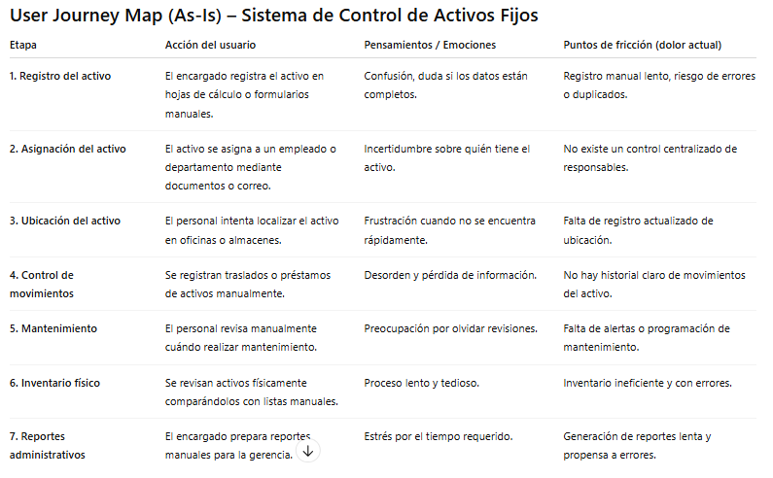
https://www.figma.com/board/FhaYi2cl6lwM4CNefTcNO4/User-journey--Espa%C3%B1ol---Community-?node-id=2-63&t=0DHZb0lE6MQZI0qN-0

PARTE 3: Definición y Requerimientos
- Requerimientos de Diseño: Listado de funcionalidades necesarias basadas en los hallazgos.

1. Gestión y Registro de Activos
Funcionalidades necesarias para administrar la información básica de los activos.
- Registrar nuevos activos fijos en el sistema.
- Editar o actualizar la información de los activos registrados.
- Eliminar o dar de baja activos cuando corresponda.
- Asignar un código único o número de inventario a cada activo.
- Registrar características del activo:
  - Nombre o descripción
  - Tipo de activo
  - Marca
  - Modelo
  - Número de serie
  - Fecha de adquisición
  - Valor de compra
  - Vida útil
  - Estado del activo (nuevo, en uso, en mantenimiento, dado de baja).

2. Clasificación de Activos
Permite organizar los activos de manera estructurada.
- Crear y administrar categorías de activos.
- Clasificar activos por:
  - Tipo
  - Departamento
  - Área
  - Proyecto
- Visualizar activos agrupados por categoría.

3. Control de Ubicación de Activos
Permite conocer dónde se encuentra cada activo dentro de la organización.
- Registrar la ubicación física del activo.
- Actualizar ubicación cuando el activo sea trasladado.
- Registrar historial de cambios de ubicación.
- Consultar activos por ubicación.

4. Asignación de Responsables
Funcionalidad para identificar a la persona o área encargada del activo.
- Registrar responsables de activos.
- Asignar activos a empleados o departamentos.
- Cambiar responsable cuando el activo se transfiera.
- Historial de responsables.

5. Control de Movimientos
Permite registrar cualquier cambio relacionado con los activos.
- Registro de traslado de activos entre departamentos.
- Registro de préstamos de activos.
- Registro de devoluciones.
- Registro de cambios de estado del activo.
- Historial de movimientos.

6. Control de Inventario
Permite verificar físicamente los activos.
- Realizar inventarios periódicos.
- Comparar inventario físico con el sistema.
- Identificar activos faltantes o extraviados.
- Generar reportes de inventario.

7. Depreciación de Activos
Funcionalidad financiera para el control contable.
- Registrar vida útil del activo.
- Calcular depreciación automática.
- Mostrar valor actual del activo.
- Generar reportes de depreciación.

8. Reportes y Consultas
Herramientas de análisis para la toma de decisiones.
- Reporte de activos por departamento.
- Reporte de activos por responsable.
- Reporte de activos por estado.
- Reporte de activos dados de baja.
- Reporte de depreciación de activos.
- Exportación de reportes en PDF o Excel.

9. Gestión de Usuarios y Seguridad
Control de acceso al sistema.
- Registro y administración de usuarios.
- Inicio de sesión (login).
- Asignación de roles y permisos.
- Control de acceso a módulos del sistema.
- Registro de actividades del sistema (log).

10. Respaldo y Seguridad de la Información
Garantiza la protección de los datos.
- Copias de seguridad de la base de datos.
- Recuperación de información en caso de fallos.
- Protección contra accesos no autorizados.

- Matriz de Priorización: Qué se resolverá primero (Impacto vs. Esfuerzo).
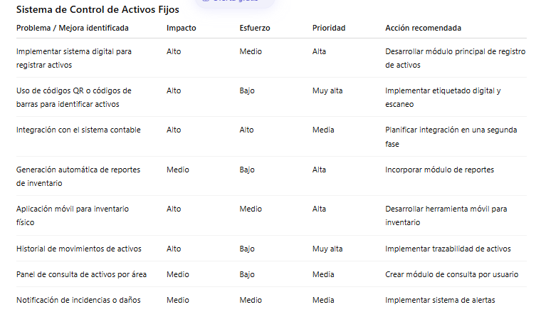
- How Might We (HMW): Hemos transformado los hallazgos críticos detectados en retos de diseño accionables. La metodología How Might We (HMW) nos permite dejar de ver los problemas como barreras y empezar a verlos como oportunidades
Transformación: Del Dolor a Reto
DOLOR(Journey Map) | RETO (How Might We)
El menú del VSIAF está saturado (9+ módulos) y genera sobrecarga cognitiva. | ¿Cómo podríamos reestructurar el menú para que un usuario nuevo identifique su tarea principal en menos de 5 segundos?
Los estados de "Elaborar, Validar y Procesar" son "pasos ciegos" donde el usuario se pierde. | ¿Cómo podríamos visibilizar el progreso de una baja o revalúo para que el usuario siempre sepa en qué etapa está?
La transcripción manual del papel al sistema causa errores de "llave duplicada" y fatiga. | ¿Cómo podríamos automatizar la captura de datos físicos para que el técnico no tenga que usar el teclado en el almacén?
La falta de ubicación real (caso UMSS) genera ansiedad legal y "activos fantasmas". | ¿Cómo podríamos garantizar la ubicación exacta de un bien mediante sensores móviles para eliminar las "cacerías de activos"?
Las firmas físicas en actas son lentas y se pierden, rompiendo la cadena de responsabilidad. | ¿Cómo podríamos digitalizar el traspaso de bienes para que la responsabilidad sea mutua, instantánea e inmutable?

PARTE 4: DISEÑO DE SOLUCIÓN (FLUJOS Y ESTRUCTURA)

- User Flows (Flujos de Usuario): Diagramas lógicos que muestran el camino que seguirá el usuario para completar tareas clave sin errores.
Proceso: Registrar un Activo Fijo
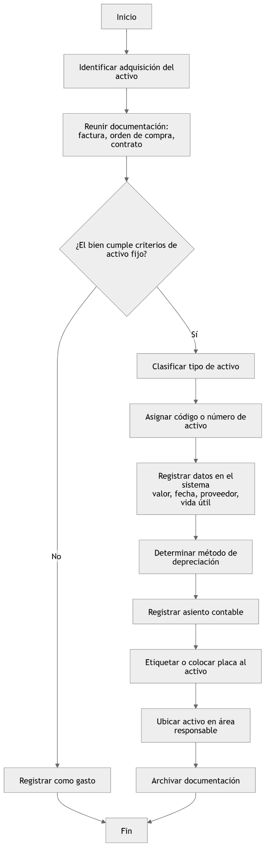

Proceso: Realizar el inventario de los Activos Fijos
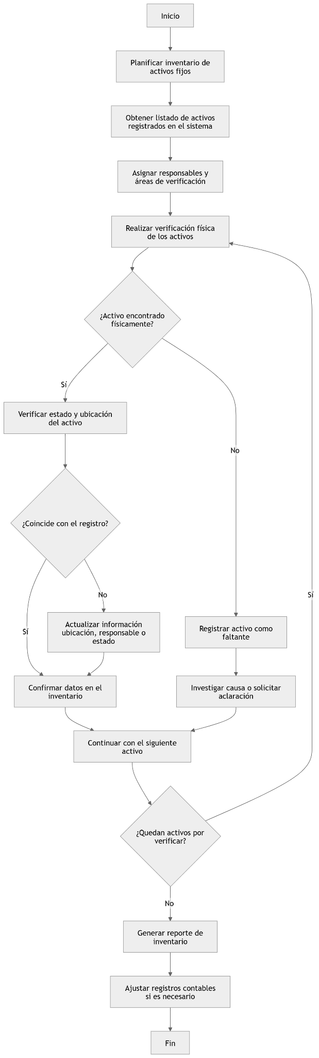

Proceso: Verificación de Activos Fijos
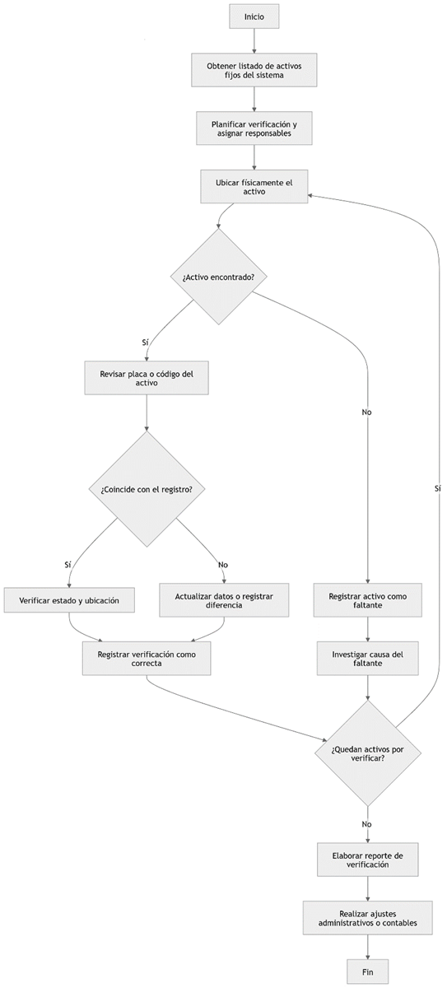
Proceso Dar de baja los activos fijos
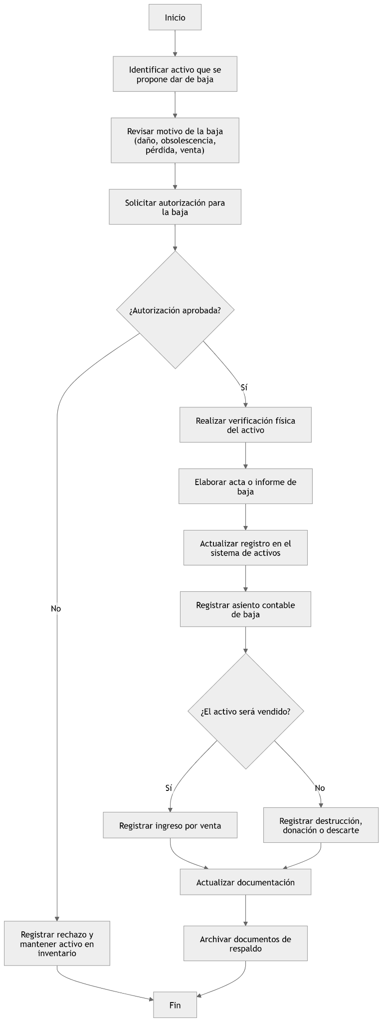
- Wireframes (Baja/Media Fidelidad): Presentamos la propuesta estructural de Activa360 mediante wireframes de baja y media fidelidad.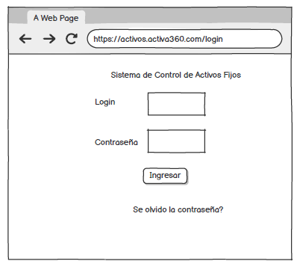
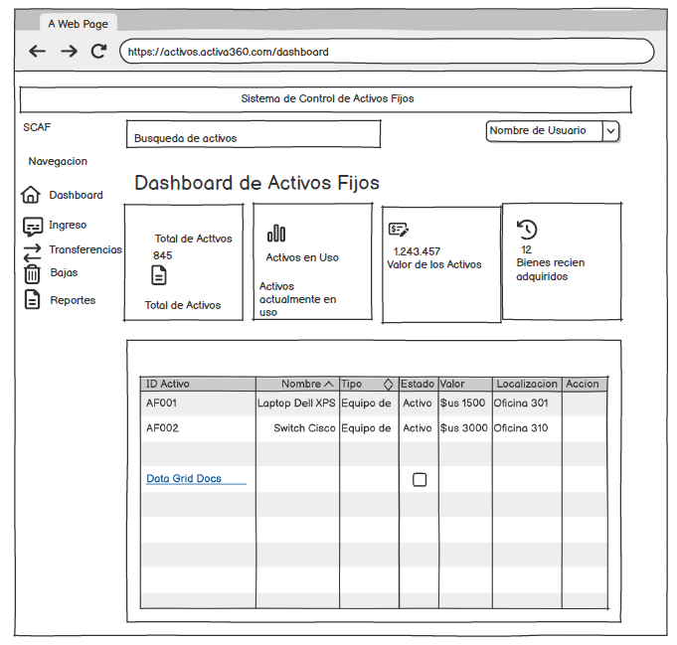
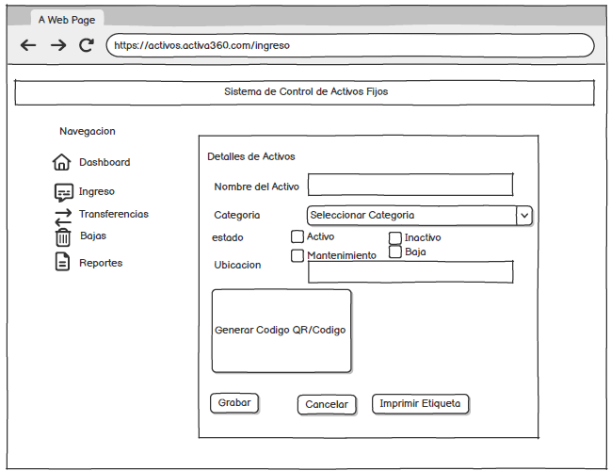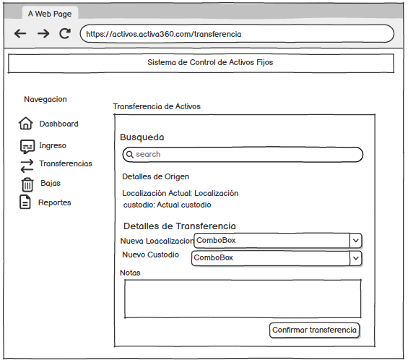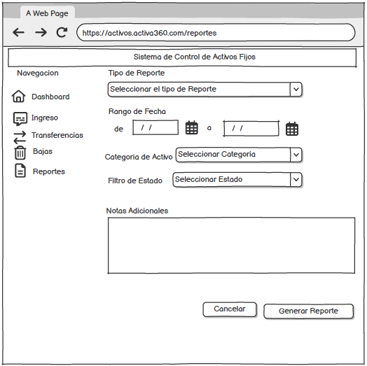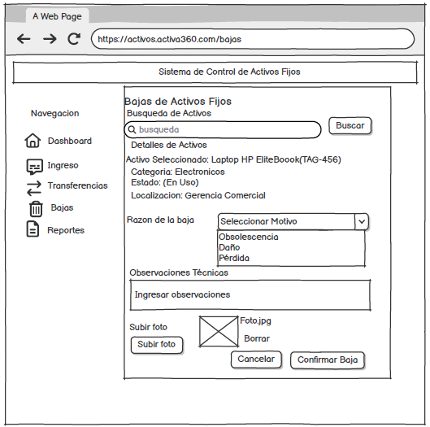
3. Metodología y Herramientas
- Investigación: Entrevistas guiadas y observación directa.
Para este proyecto se realizará una investigación aplicada, orientada a resolver un problema real de la universidad estatal mediante el rediseño del sistema de activos fijos.
Será una investigación descriptiva, ya que permitirá analizar la situación actual, los procesos y el uso del sistema, y también exploratoria, porque ayudará a identificar necesidades, problemas y oportunidades de mejora.

Técnica | Instrumento | Enfoque | Población
Entrevista a usuario | Guía de entrevista (preguntas) | Cualitativo | Usuarios finales
Sondeo (abierto o cerrado) | Cuestionario con preguntas abiertas o cerradas | Cuantitativo | Usuarios
Evaluación comparativa | Lista de criterios y métricas (Benchmarking) | Cuantitativo / Cualitativo | Competidores
Heurísticas de usabilidad | Lista de heurísticas y escala (1-7) | Cualitativo | Expertos en usabilidad
Pruebas de usabilidad | Escenarios de tareas, grabación de interacción | Cualitativo | Usuarios finales

- Ideación: Miro / FigJam para el análisis de afinidad.
Grupo | Sub-grupo (Categoría) | Hallazgos
1. Experiencia de Interfaz (UI/UX) | Carga Cognitiva | • Menús saturados (Catálogos, Revalúos, Bajas) que confunden al usuario nuevo.  • Falta de jerarquía visual; el usuario no sabe dónde empezar una tarea.
 | Navegación y Flujo | • Procesos "ciegos" (Elaborar → Validar → Procesar) sin barras de progreso.  • Exceso de clics para completar una sola incorporación.
 | Lenguaje y Comunicación | • Uso de términos excesivamente técnicos (D.A., Unicidad).  • Mensajes de error crípticos que requieren soporte técnico (Error de llave duplicada).
2. Operación de Campo (Movilidad) | Captura de Datos | • Dependencia absoluta del papel y bolígrafo en el almacén.  • Necesidad de transcribir datos del papel al sistema (doble trabajo/error humano).
 | Trazabilidad Física | • Incapacidad de ubicar activos en tiempo real (Caso UMSS: 7 días para buscar bienes).  • El sistema solo dice dónde "debería" estar el bien, no dónde está realmente.
 | Hardware y Conectividad | • Dificultad para operar en zonas sin internet (almacenes subterráneos o rurales).  • Los sistemas actuales son solo para escritorio (Desktop-only).
3. Cumplimiento y Control (Normativa) | Gestión de Custodios | • Las actas físicas de entrega/recepción se pierden o tardan días en firmarse.  • El funcionario siente ansiedad por la responsabilidad legal sin tener control real.
 | Conciliación Físico-Contable | • Brechas críticas entre el saldo en libros y la existencia física.• Los revalúos técnicos son traumáticos y esporádicos en lugar de continuos.
 | Reportes y Auditoría | • Los reportes son estáticos (PDF) y no permiten análisis predictivo para la MAE  • Generación de solvencias basada en datos que podrían estar desactualizados.
4. Soporte y Documentación | Curva de Aprendizaje | • Dependencia de manuales de usuario extensos (>100 páginas).  • Los nuevos funcionarios tardan semanas en dominar el sistema VSIAF/SAF WEB.
 | Asistencia Técnica | • Lentitud en la respuesta del soporte centralizado ante bloqueos del sistema.  • Falta de ayuda contextual dentro de las pantallas de carga.

- Diseño: Balsamiq (Obligatorio para User Flows y Wireframes).
- IA Generativa: Uso de prompts para la creación de perfiles de usuario y limpieza de datos de entrevistas.

4. Rúbrica de Evaluación (Actualizada - 80 Puntos)
Categoría | Criterio de Evaluación | Puntaje
Investigación y Brief | Claridad en los objetivos, hipótesis y plan de reclutamiento. | 15 pts
Auditoría y Benchmarking | Rigor técnico en la evaluación heurística y análisis de competencia. | 15 pts
Síntesis (Personas/Journey) | Capacidad de extraer insights reales y mapear puntos de dolor. | 20 pts
User Flows | Lógica coherente en los flujos, cubriendo casos de error y éxito. | 15 pts
Wireframes | Calidad de la arquitectura de información y jerarquía visual en baja fidelidad. 3-5 | 15 pts
TOTAL |  | 80 pts

5 Para su grabación de revisiones y pitch asincrónica:
- Para Gestión: Notion, Google Documents o Word: Para la Bitácora y seguimiento de tareas.
- Vídeo de presentación: OBS u otro su preferencia, Sirve para grabar pantalla y es gratuito, enviar en .MP4 o .MOV. 5 - 8 min aprox.
- Se recomienda, más no es obligatorio grabar pantalla y cámara. Lo que no está permitido es enviar la grabación con IA, ya que se pretende evaluar su competencia de comunicación, lo que es habitual en rondas de postulación para rondas de financiamiento.

